Presseinformation

Der Beginn einer neuen Ära

⸺
Liebherr stellt den ersten vollelektrischen Umschlagkran CBG 500 E für schwimmende Installationen vor
CBG 500 E vereint die Anforderungen des Marktes an einen zuverlässigen Kran mit hoher Umschlagsleistung und die Bestrebungen, Transshipment nachhaltiger zu gestalten
Anpassung des Krans durch verschiedene Konfigurationen wie Auslegerlängen, zusätzliche Gegengewichte oder einen Komfortaufstieg flexibel möglich
Liebherr erweitert sein Portfolio an Hafen- und Umschlaglösungen um den vollelektrischen Umschlagkran CBG 500 E. Der Kran kombiniert modernste Antriebstechnologien mit der liebherr-eigenen Kransteuerung „Master V“. Ein weiteres Highlight ist das Energierückgewinnungssystem LiCaTronic®, das die vorhandene Energie optimal einsetzt. Die zahlreichen Konfigurationen sorgen dafür, dass der Kran vielseitig einsetzbar ist und sich an unterschiedliche Kundenbedürfnisse anpassen lässt.
Rostock (Deutschland), August 2022 - Der neue vollelektrische Kran CBG 500 E erweitert das Portfolio der Hafen- und Umschlaglösungen um eine zuverlässige Maschine mit einer Umschlagleistung von bis zu 2.000 Tonnen pro Stunde. Die vollelektrischen Antriebe im Inneren des Krans in Kombination mit den Superkondensatoren machen den seilgewippten CBG 500 E zu einer einzigartigen Umschlaglösung auf dem Markt. Die serienmäßig eingesetzten Superkondensatoren als Teil des liebherr-eigenen LiCaTronic®-Energierückgewinnungssystems unterstützen die steigenden Anforderungen in Sachen Energieeffizienz. Die Kombination aus modernster Umrichtertechnik, Energiespeicherung und anwendungsspezifischem Powermanagement führt zu einem leistungsstarken Antriebssystem bei gleichzeitiger Reduzierung des Energiebedarfs. Der CBG 500 E ist ein moderner Umschlagkran, der emissionsfrei und daher umweltschonender arbeitet.
Neues Interieur, neues Exterieur
Neben den leistungsstarken und effizienten Antrieben trägt die gesamte Kranstruktur zur Leistungsoptimierung bei. Der Ausleger des CBG 500 E wurde als Gittermastausleger konzipiert. Durch die damit einhergehende Kombination aus Steifigkeit und optimiertem Gewicht wird die Traglastfähigkeit des Krans weiter verbessert und gleichzeitig der Energiebedarf reduziert. Das Ergebnis ist eine Hubleistung von bis zu 105 Tonnen im Hakenbetrieb und 90 Tonnen im Greiferbetrieb. Die Verlängerung der Kabine und die hohe Positionierung sorgen dafür, dass der Kranführer einen optimalen Blickwinkel auf alle Vorgänge hat. Operativ unterstützt wird der Kranführer durch die neue, integrierte Kransteuerung „Master V“. Zusammen mit einer leistungsfähigen Software-Architektur bildet sie die Basis, um zukünftige Assistenz- und Automatisierungssysteme langfristig in den Kran zu integrieren.

Flexibilität als zentraler Vorteil
Mit dem CBG 500 E wurde ein Kran entwickelt, der flexibel an seinen späteren Einsatzzweck anpassbar ist. Ein wesentlicher Aspekt ist dabei die Länge des Auslegers, denn der Kran kann mit 43 m und 50 m Radius operieren. Die längere Auslegervariante bietet den entscheidenden Vorteil, dass sie auch den direkten Umschlag zwischen zwei Schiffen ermöglicht. Die Einsatzpotenziale reichen vom Schüttgut- bis zum Containerumschlag und sind unabhängig vom Einsatzgebiet. Für die Installation auf einem Binnenschiff kann der Kran mit zusätzlichen Gegengewichten ausgerüstet werden, um auch hier einen sicheren und effizienten Umschlag zu ermöglichen. Optionale Ausstattungsmöglichkeiten wie ein Komfortaufstieg oder zusätzliche Plattformen und Auslegertrittflächen für Wartungszwecke runden die vielfältigen Konfigurationsoptionen ab.
Ein Kran mit Wiedererkennungswert
Der CBG 500 E ist in einer Farbkombination aus grau und weiß gehalten. Das Maschinenhaus mit den vollelektrischen Antrieben ist gelb hervorgehoben. Die Farbgebung orientiert sich an den Liebherr-Farben Gelb, Weiß und Schwarz, um einen Wiedererkennungswert zu schaffen. Zur eindeutigen Identifizierung der Maschine ist auf beiden Seiten eine Kombination aus Logo und Typenbezeichnung des Krans platziert. In Kombination mit der blauen Linie und dem Zusatz „All-electric“ ist deutlich zu erkennen, dass sich der CBG 500 E durch fortschrittliche und emissionsfreie Krantechnologie auszeichnet.

Video
https://youtu.be/6XIt-XHcdUc
Webseite
www.liebherr.com/en/int/products/maritime-cranes/transshipment-solutions/cbg-500-e/cbg-500-e.html

Über die Liebherr-MCCtec Rostock GmbH
Die Liebherr-MCCtec Rostock GmbH ist einer der führenden europäischen Hersteller von maritimen Umschlaglösungen. Die Produktpalette umfasst Schiffs-, Hafenmobil- und Offshorekrane. Auch Reachstacker und Komponenten für Containerkrane sind im Produktportfolio enthalten.
Über die Firmengruppe Liebherr
Die Firmengruppe Liebherr ist ein familiengeführtes Technologieunternehmen mit einem stark diversifizierten Produktportfolio. Das Unternehmen ist einer der größten Baumaschinenhersteller der Welt. Darüber hinaus bietet sie hochwertige und anwenderorientierte Produkte und Dienstleistungen in einer Vielzahl weiterer Bereiche an. Zur Firmengruppe Liebherr gehören über 140 Gesellschaften auf allen Kontinenten. Im Jahr 2021 beschäftigte sie mehr als 49.000 Mitarbeiter und erzielte einen Gesamtumsatz von über 11,6 Milliarden Euro. Liebherr wurde 1949 in Kirchdorf an der Iller in Süddeutschland gegründet. Seitdem verfolgen die Mitarbeiter das Ziel, kontinuierliche technologische Innovationen zu erzielen und den Kunden branchenführende Lösungen anzubieten.

Bilder
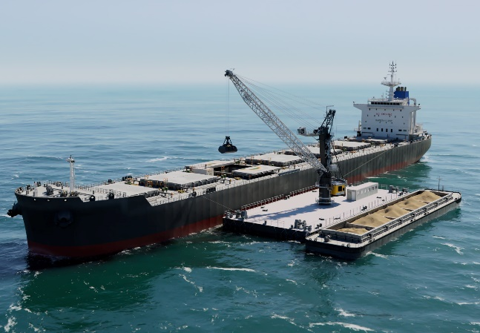
liebherr-transshipment-crane-CBG-500-E-keyvisual.jpg
Der vollelektrische Umschlagkran ist für den Hochgeschwindigkeitsumschlag von Schüttgütern auf Binnenschiffen und Transshippern in offenen und geschützten Gewässern konzipiert.

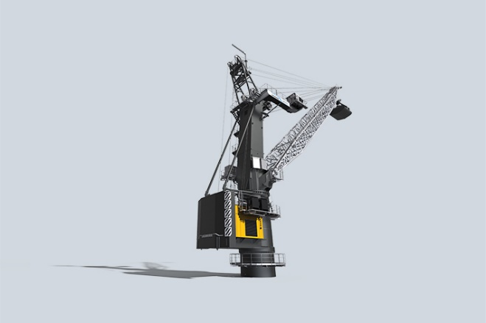
liebherr-transshipment-crane-CBG-500-E.jpg
Das CBG 500 E hat eine Auslegerlänge von bis zu 50 m und kann bis zu 2.000 Tonnen pro Stunde umschlagen. In geschütztem Wasser beträgt die maximale Tragfähigkeit für den Greiferbetrieb 90 Tonnen und im offenen Wasser 65 Tonnen.

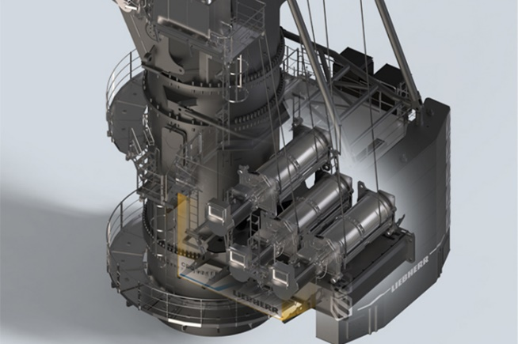
liebherr-transshipment-crane-CBG-500-E-electric-drives-winches.jpg
Die vollelektrischen Antriebe und das Liebherr-eigene Energierückgewinnungssystem sorgen für einen emissionsfreien Betrieb des CBG 500 E.

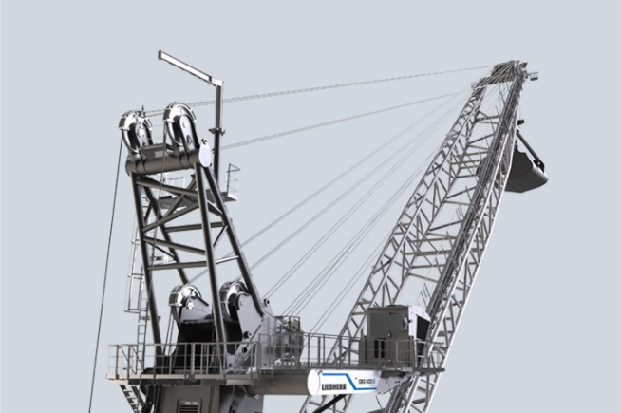
liebherr-transshipment-crane-CBG-500-E-Abock-boom-cabin.jpg
Innovationen wie der Gitterausleger erhöhen die Tragfähigkeit und die Kabinenverlängerung verbessert die Sicht auf die Abläufe.

Kontakt
Vivien Bartz
Tel: +49 381 6006 5031
E-Mail: Vivien.bartz@liebherr.com
Herausgegeben von
Liebherr-MCCtec Rostock GmbH
Rostock / Deutschland
www.liebherr.com

